Open TOPDESK

Zoek CALL/ISSUE

Open issue

Kies rechtsboven via optie [CREATE] voor [REQUEST FOR CHANGE]

Incident: I2204-326

Bij CREATE-CHANGE Kies voor 2e optie = TEMPLATE = [**LIMS CHANGE**]

Kies voor EDIT-CALL CATEGORY = [**APPLICATIONS R&D**] en SUBCATEGORY = [**UNILAB**]

Geef action mee: [ Change created, It isn’t an Incident, Investigation will follow ]

Onder PROCESSING-CALL selecteer status = [CLOSED] om het eerste incident af te sluiten.

EN klik op [CREATE CHANGE]

Select right activities

APPLY-template

CHANGE wordt aangemaakt.

Change: C2205-168

Doordat we call-status=[CLOSED] hebben meegegeven, moeten we in vorig-tabblad nog wel het INCIDENT even sluiten !!!

Vervolgens:

Controleren of ik de change in DASHBOARD TERUG zie en of ik via SEARCH de change kan bereiken (met juiste autorisatie).

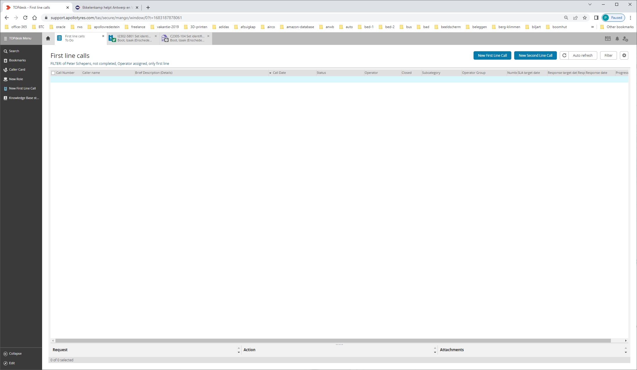

[ Change created, Investigation will follow ]

Overzicht INCIDENT vs CHANGES

I2103-204 C2205-171  
I2102-006 C2205-172  
I2010-225 C2205-173  
I2004-216 C2205-174  
I1907-097 C2205-175  
I1903-055 C2205-176  
I1807-484 C2205-177  
I1806-594 C2205-178